Análise das consultas realizadas através do do banco de dados da VelozCar

Neste documento é feita uma análise detalhada da execução de consultas através do banco de dados criado a pedido da VelozCar.

O desenvolvimento deste relatório será feito em duas partes. A primeira parte consiste na apresentação do código que foi usado na apresentação das informações presentes no banco de dados e a segunda parte se baseia na demonstração dos resultados da execução desse código.

Gestão de Disponibilidade da Frota

Apresenta como código base:

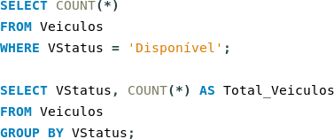

A consulta realizada sobre o status dos veículos permitiu identificar a quantidade exata de carros prontos para locação versus aqueles que estão indisponíveis. O insight prático aqui é o controle do "Custo de Oportunidade": cada veículo parado em manutenção representa uma receita que a VelozCar deixa de ganhar. Se a taxa de veículos em manutenção ultrapassar 15% da frota total, a gestão deve intervir para acelerar os reparos ou renovar os modelos mais antigos que estão quebrando com frequência.

Resultado exibido:
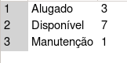
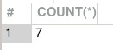

Análise Financeira e Fluxo de Caixa

Apresenta como código base:
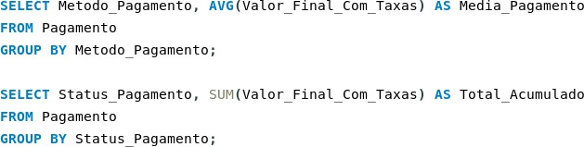

As consultas de agregação sobre os pagamentos mostraram o ticket médio por método de transação e o montante total já confirmado versus o pendente. O insight principal é a previsibilidade financeira: ao identificar que o "Pix" ou "Cartão de Débito" possuem confirmação imediata, a concessionária pode criar campanhas de incentivo para esses métodos, reduzindo a dependência de transações que demoram a compensar e garantindo dinheiro em caixa mais rápido para pagar fornecedores.

Resultado exibido:
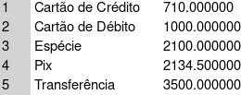
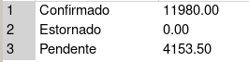

– Eficiência e Produtividade da Equipe

Apresenta como código base:

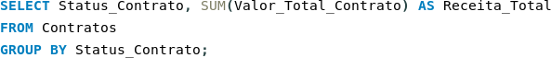

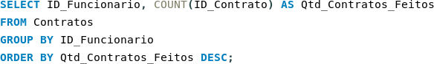

Ao cruzar o volume de contratos realizados por cada funcionário, o sistema revelou quem são os vendedores com maior taxa de conversão. O insight para a diretoria é a meritocracia: os dados apoiam decisões sobre quem deve receber comissões maiores ou quem precisa de treinamento. Além disso, a análise do custo salarial por cargo permite verificar se a estrutura administrativa está equilibrada em relação ao faturamento gerado pela equipe de vendas.

Resultado exibido:

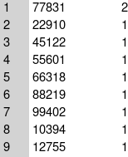
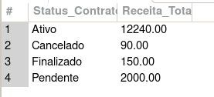

– Desgaste de Ativos e Manutenção Preventiva

Apresenta como código base:

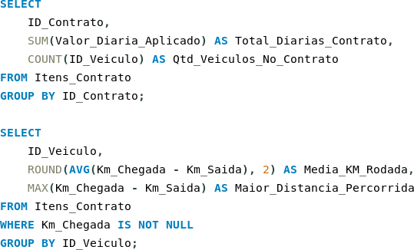

A consulta que calcula a quilometragem média rodada por veículo fornece um diagnóstico real sobre o uso da frota. O insight prático é a extensão da vida útil dos carros: veículos que atingem altas quilometragens em pouco tempo devem ter um cronograma de manutenção mais rigoroso para evitar desvalorização excessiva. Isso ajuda a concessionária a decidir o momento exato de vender um veículo seminovo antes que ele comece a dar prejuízo com manutenções corretivas caras.

Resultado exibido:
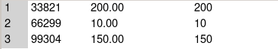
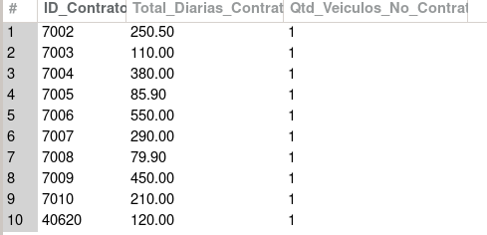

– Perfil de Consumo e Fidelização de Clientes

Apresenta como código base:

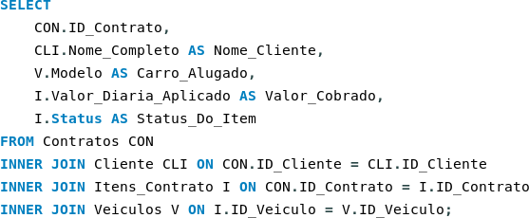

Através das operações de junção (Joins) entre as tabelas de clientes, contratos e veículos, foi possível mapear quais clientes preferem categorias de luxo (como SUVs e Sedans premium) e quais buscam economia. O insight aqui é o marketing direcionado: a VelozCar pode usar essa informação para enviar ofertas personalizadas. Se um cliente tem histórico de alugar veículos da marca Jeep, a concessionária pode oferecer uma condição especial quando um novo modelo da mesma marca entrar na frota.

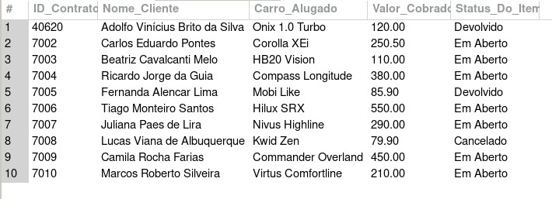
Resultado exibido:

– Rentabilidade por Veículo

Apresenta como código base:

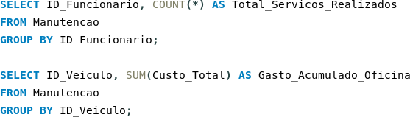

A análise dos custos acumulados em oficina por cada carro permite identificar "veículos detratores" de lucro. O insight é o monitoramento do ROI (Retorno sobre Investimento): se o custo total de manutenção de um modelo Onix, por exemplo, estiver consumindo mais de 20% do que ele gera de receita em locações, o sistema sinaliza que a substituição desse ativo é urgente para manter a rentabilidade da operação.

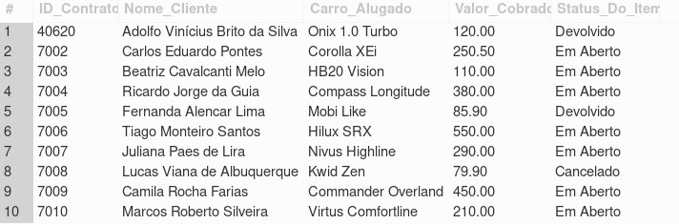
Resultado exibido:

